Το Γεωπονικό Πανεπιστήμιο Αθηνών σε Ημερίδα
που οργανώθηκε στη Λιβαδειά με θέμα:
« Παραγωγική ανασυγκρότηση της χώρας και η συμβολή του πρωτογενούς τομέα»
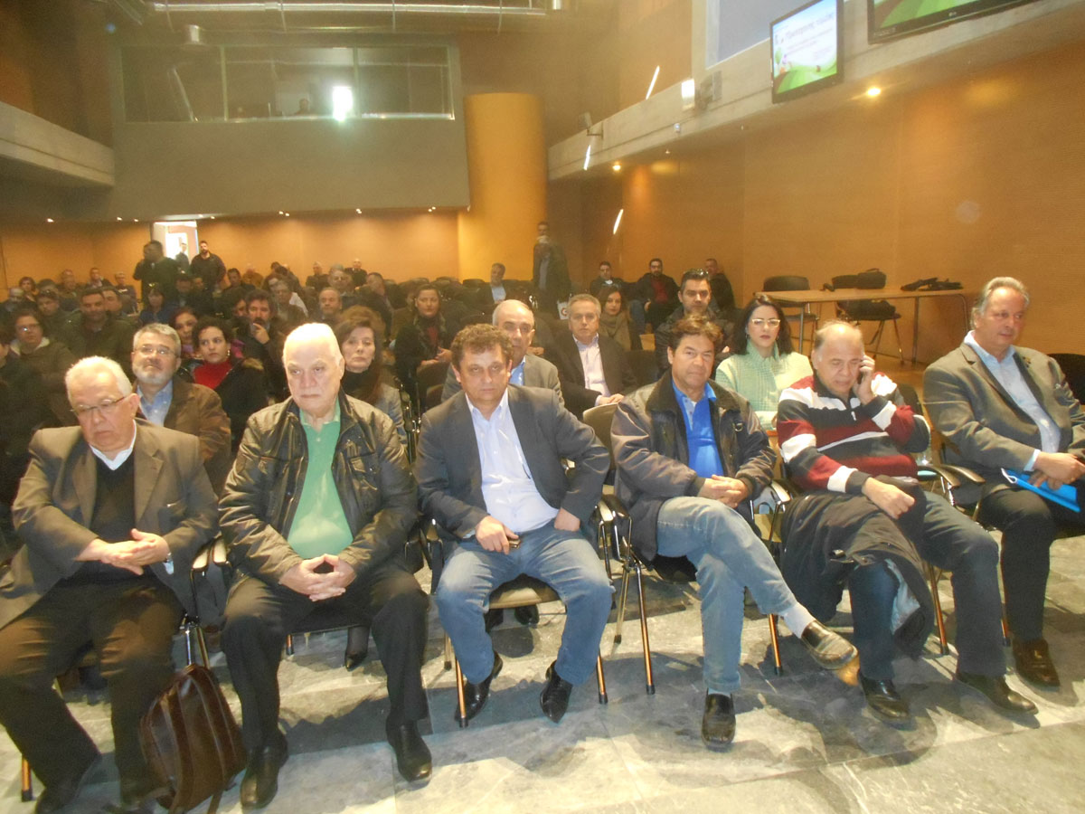
Το Γεωπονικό Πανεπιστήμιο Αθηνών μαζί με την Περιφέρεια Στερεάς Ελλάδας και την Περιφερειακή Ενότητα Βοιωτίας συνδιοργάνωσαν ημερίδα στη Λιβαδειά την Τρίτη 6 Φεβρουαρίου 2018.
Από το Πανεπιστήμιο μας συμμετείχαν ο Πρύτανης, Γεώργιος Θ. Παπαδούλης, η Επικ. Καθηγήτρια, Μαρία Ψυχογιού και το μέλος ΕΔΙΠ Σπυρίδων Η. Ρίζος.
Τα θέματα της ημερίδας που αναπτύχθηκαν ήταν:
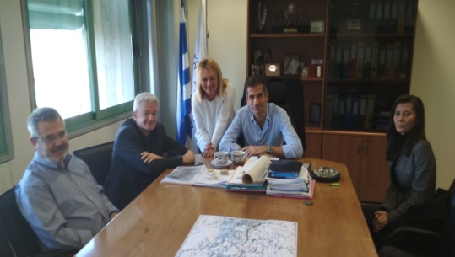
- Πρωτογενής τομέας: Μπορεί να συμβάλλει στην παραγωγική ανασυγκρότηση της χώρας;
Εισηγητές: Γεώργιος Θ. Παπαδούλης, Σπυρίδων Η. Ρίζος
- Νιτρικά στο Κωπαϊδικό Πεδίο
Εισηγήτρια: Μαρία Ψυχογιού
- Δράση 10.1.04 «Μείωση της ρύπανσης του νερού από την Γεωργική Δραστηριότητα»
Εισηγήτρια: Αθηνά Μάδη, Τμηματάρχης Εγγείων Βελτιώσεων ΔΑΟΚ Π.Ε. Βοιωτίας
- Δράση 4.1.1 «Υλοποίηση Επενδύσεων που συμβάλλουν στην ανταγωνιστικότητα της εκμετάλλευσης (Σχέδια Βελτίωσης)»
Εισηγητές: Ιωάννης Τασούλας, Διευθυντής ΔΑΟΚ Π.Ε. Βοιωτίας, Χριστίνα Σαφούρη, Τμηματάρχης Π.Α.Α. 2014-2020
Στην ημερίδα συμμετείχαν πολλοί Βουλευτές, Δήμαρχοι της Περιφέρειας Στερεάς Ελλάδας και άλλοι θεσμικοί και υπηρεσιακοί παράγοντες καθώς και εκπρόσωποι συνεταιρισμών. Εκπληκτική ήταν η παρουσία των αγροτών η οποία ξεπέρασε τις 300 συμμετοχές.
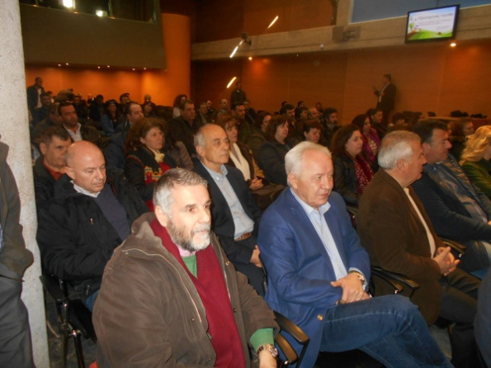
Ο Πρύτανης του ΓΠΑ δεσμεύτηκε, και τόνισε με ιδιαίτερη έμφαση ότι το Γεωπονικό Πανεπιστήμιο Αθηνών, το οποίο είναι το μοναδικό Πανεπιστήμιο της χώρας που εκπαιδεύει, ερευνά και διαχέει προς την κοινωνία την νεότερη γνώση όλων των πτυχών του αγροτροφικού τομέα (πρωτογενή, δευτερογενή και τριτογενή) ήταν, είναι και θα είναι, κοντά στον Έλληνα παραγωγό, με όλο το επιστημονικό του δυναμικό, για να προσφέρει την τεχνογνωσία που χρειάζεται, για την παραγωγική ανασυγκρότηση της Περιφέρειας Στερεάς Ελλάδας, με την οποία έχει ιδιαίτερους δεσμούς καθόσον στην Κωπαΐδα κατέχει αγρόκτημα 1000 στρεμμάτων για πειραματικούς και ερευνητικούς σκοπούς, και γενικότερα την ανάπτυξη της Ελληνικής Γεωργίας και την έξοδο της χώρας μας από την κρίση. Το απέδειξε εξάλλου και πριν δύο μήνες συμμετέχοντας σε αντίστοιχη ημερίδα στο Δήμο Μακρακώμης που οργάνωσε η Περιφέρεια σε συνεργασία με το Δήμο.

